“理性投资，从我做起”投资者教育专项活动投教案例31
题材概念有风险，杀跌追涨易套牢

部分个人投资者参与股票交易有一个共同的烦恼：买入涨势很好的股票后，股价总是下跌，自己每次都接到最后一棒，为什么受伤的总是我？从一些违法案例来看，极有可能是因为缺乏对股票基本面的分析研究，仅根据图形走势，凭感觉进行交易，一不小心就买到违法主体刻意制造出上涨假象的股票，被苦苦套牢在股价高位。下面我们就通过一个例子来说明：
2015 年 2 月 12 日至 3 月 23 日，仅仅 23 个交易日，创业板的 C 股票上涨了 55.1%，同期创业板指上涨20.93%，两者偏离幅度达 34.17%。一个月不到，收益率 30%以上，股市的赚钱效应来得真快。是什么原因导致该股股价表现如此突出，幕后有什么故事？
股票基本面并未显著变化
从 23 个交易日期间发布的公告来看，C 股票的利好公告有两则：第一则是 2015 年 2 月 28 日公司发布2014 年业绩快报，净利润增长 176.74%，但绝对值仅 6000 万，而 2014 年创业板上市公司的平均净利润为9400 万元；第二则是 2015 年 3 月 18 日发布的 2014 年利润送转公告，实际控制人提议向全体股东每 10 股派发现金 0.8 元人民币（含税）并转增 10 股，而据统计，创业板公司拟 10 股转增 10 股的公司超过 90 家，其中不乏 10 股转增 20 股、15 股的公司。从上市公司横向分析比较看，该两则公告并不起眼。
实际上，C 股票早在上述公告前已经大涨，从诸多吸引人眼球的媒体报道标题可见一斑：“互联网金融概念再度大涨 C 连续三涨停” （2015 年 2 月 12 日），“互联网概念股连遭爆炒 机构上演激烈多空对决” （2015年 2 月 16 日） 。
违法主体被处罚揭露大涨原因
C股票基本面的利好并不突出，是否仅凭概念就被市场追捧？股价上涨究竟是源于投资者的价值挖掘，还是因为违法主体的煽风点火和推波助澜？
2017 年 3 月，证监会公开发布的《行政处罚决定书》揭露了 C 股价大涨的原因。原来，掌握巨额资金的违法主体伙同自己的亲友，利用多个账户操纵股价，将 C 股价不断推高，趁高位卖出股票，获利高达 2亿元。相关违法主体操纵股价的手法包括：
1、利用控制的账户进行对倒对敲和反向交易，虚增成交量；
2、申报后大比例撤单，进行虚假委托；
3、拉抬股价，营造炒作气氛，吸引投资者追涨，然后卖出获利。
以 2015 年 3 月 23 日为例，相关账户利用资金优势，制造出股价开盘上涨的走势，吸引其他投资者跟风买入，该股开盘后不久直接封上涨停板，违法主体却悉数卖出了全部所持股票，潇洒获利离场。该日的股价走势和操纵情况见下图：
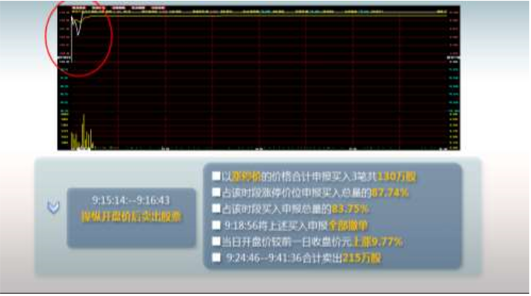

操纵股价难逃法网
《证券法》明确规定，禁止利用资金优势、持股优势或者利用信息优势联合或者连续买卖，操纵证券交易价格或者证券交易量。这个案例告诉我们，投资者在参与证券交易的过程中，要严格遵守证券法律法规和交易所交易规则等相关规定，避免交易行为对证券价量产生冲击。法网恢恢，疏而不漏，证券监督执
法机构始终对违法违规行为保持高压态势，如果蓄意操纵股价，必将被依法从严处罚，案例中的违法主体除被没收违法所得 2 亿元外，并处罚款高达 6 亿元。
另一方面，如果对股票的基本面缺乏独立深入的思考，仅凭题材概念或者突然的上涨就追高买入股票，极有可能会成为违法主体实施操纵市场行为的受害者。投资者要在股票交易中仔细辨别，深入思考，谨慎决策，避免成为股价高位站岗的接盘侠。

